Příloha č. 1 Situační nákres nabíjecích míst
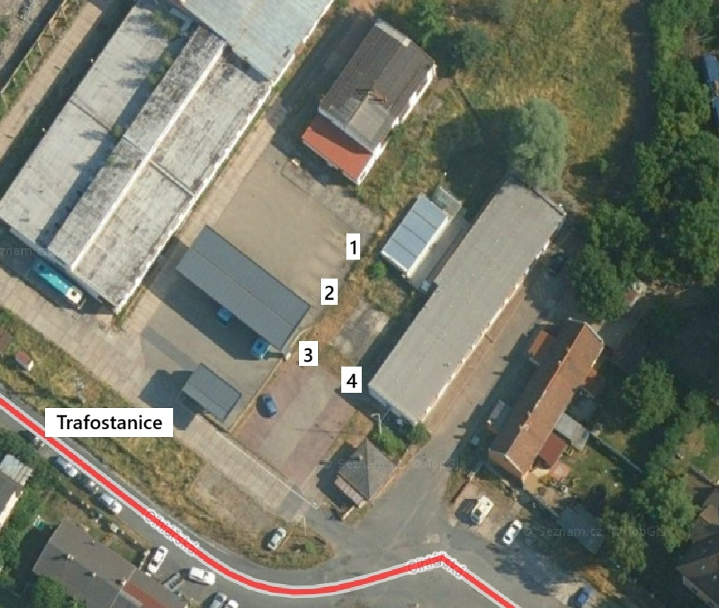

Poznámky
Každá nabíjecí stanice obsahuje 2 nabíjecí body. Číslice 1,2,3,4 označují nabíjení stanici jako takovou, nikoliv její nabíjecí body.

V Kutné Hoře dne _____ V Praze dne_______

_______________ _________________
Bohuslav Procházka Ing. Lukáš Taneček
Jednatel KH TEBIS s.r.o Jednatel Lutan s.r.o.

